* 1. 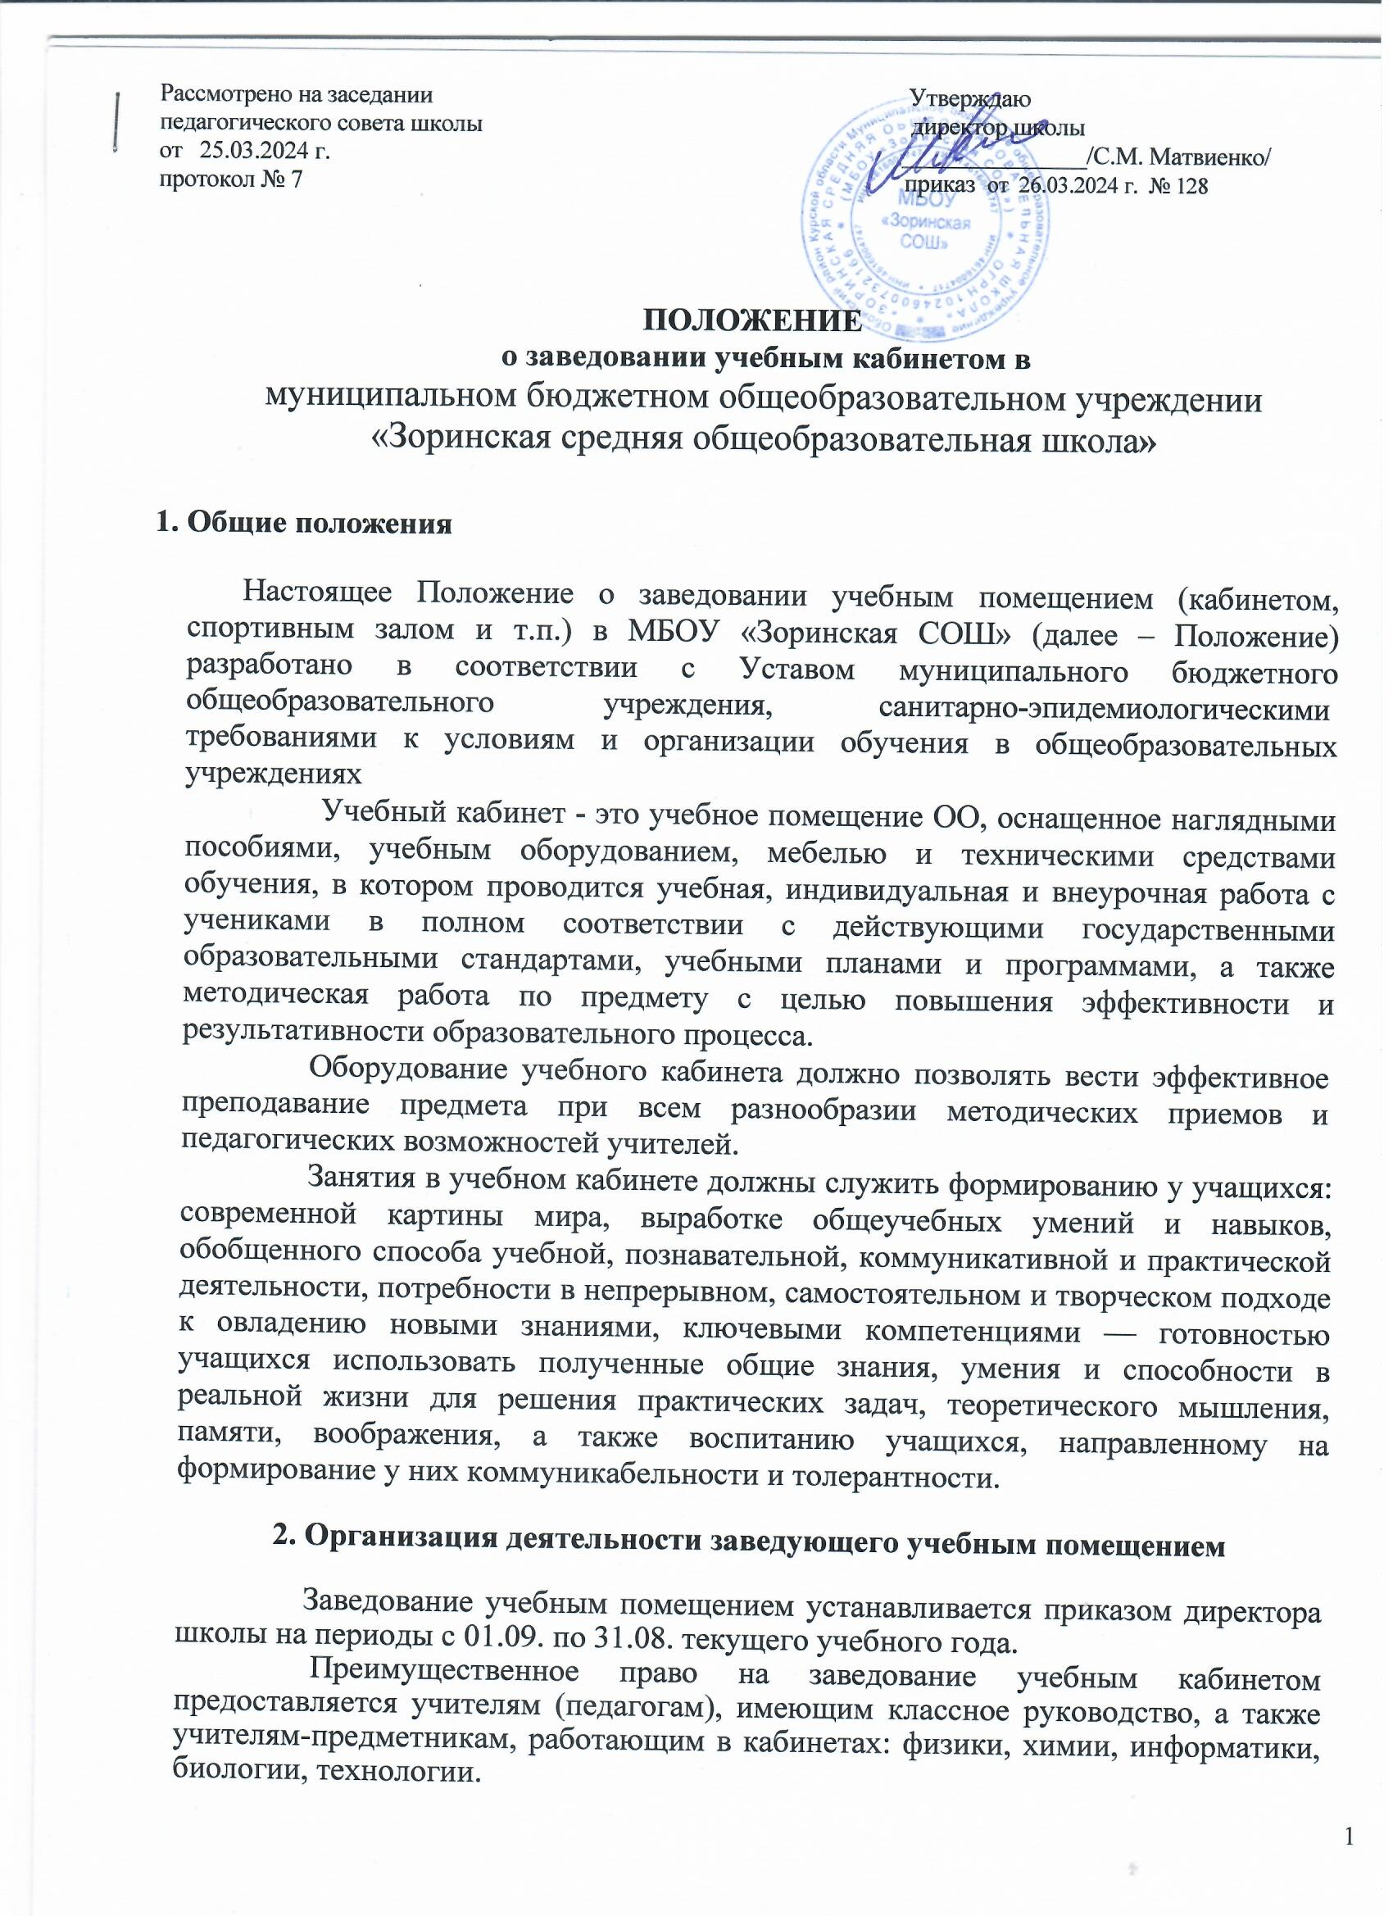
  2. График занятости учебного кабинета устанавливается с учетом расписания учебных занятий школы, оформляется заведующим кабинетом, утверждается директором.
  3. Заведующий учебным кабинетом в своей деятельности руководствуется:
* Федеральным законом «Об образовании в РФ»;
* Правилами внутреннего трудового распорядка;
* Правилами внутреннего распорядка обучающихся;
* Санитарно-эпидемиологическими требованиями;
* Настоящим Положением.
  1. Комиссией, созданной в соответствии с данным Положением, проводится оценка состояния и заведования учебными помещениями 2 раза в год (перед началом учебного года и по окончании первого полугодия).
  2. Оценка состояния и заведования учебным кабинетом осуществляется по следующим критериям:

1. *Общее состояние кабинета*
2. *Соблюдение санитарно-гигиенических норм:*
   * Маркировка мебели (№3 – желтый, №4 – красный, №5 – зеленый, №6 – голубой) и её расстановка в соответствии с нормами СП (левостороннее);
   * Соответствие школьных парт требованиям СП(1-4кл.– с подъемом столешницы);
   * Исправность мебели и полная укомплектованность;
   * Освещенность в кабинете (в том числе наличие и исправность софитов, размещенных в соответствии с требованиями СП);
   * Сохранность оборудования (включая ТСО) и размещение в соответствии с требованиями (в том числе высота интерактивной доски над полом 70-90 см);
   * соответствие меловой доски требованиям СП (темно-зеленая или коричневая, высота над полом 70-90 см, расстояние от первой парты – 2,4 м) с лотками для задерживания пыли и хранения тряпки;
   * наличие водоснабжения и канализации (в кабинетах начальных классов, химии, физики, биологии, технологии);
   * наличие на окнах регулируемых солнцезащитных устройств (жалюзи и т.п.)
3. *Безопасность в кабинете. Наличие:*
   * Аптечки для оказания доврачебной помощи (обязательно в кабинетах: технологии, химии, биологии, информатики, физики, спортивном зале),
   * Сборника инструкций по охране труда и техники безопасности в кабинете;
   * Плана эвакуации из кабинета,
   * информации об ответственном за охрану труда, электро- и пожарную безопасность в кабинете;
   * контроля за наличием ключей от кабинета на вахте;
   * специальных индивидуальных средств защиты (в кабинетах химии, технологии);
   * бытового термометра.
4. *Внешний вид кабинета. Наличие:*
   * Тематических стендов, их качество;
   * Классного (предметного) уголка;
   * Графика работы кабинета, утвержденного директором;
   * чистоты, уюта в кабинете (состояние кабинета в целом);
   * наличие работающих часов, расположенных в удобном месте для учащихся.
5. *Методическая составляющая .Наличие:*
   * Плана развития кабинета,
   * Плана работы заведующего кабинетом на текущий год;
   * Дидактического материала (таблиц, карт, наглядных пособий, раздаточного материала) и его систематизация;
   * Паспорта кабинета (Приложение1)
6. *Инвентаризация*
   * Наличие инвентарных номеров на всех основных средствах, находящихся в кабинете*.*

# Порядок установления доплаты за заведование учебным помещением

* 1. Настоящее Положение устанавливает порядок и условия определения размера доплат педагогическим работникам школы.
  2. Источником финансирования является фонд оплаты труда МБОУ«Зоринская СОШ».
  3. Оценка состояния и заведования кабинетом проходит ежегодно 1 раз в год в августе-сентябре текущего учебного года комиссией, созданной приказом директора.
  4. Комиссия заполняет Лист оценки кабинета (Приложение 2) и производит подсчет путем суммирования набранных баллов.
  5. Доплата устанавливается приказом директора на период с 01.09. по 31.08. текущего учебного года по итогам проверки и носит ежемесячный характер.
  6. В случае заведования кабинетом одновременно несколькими учителями размер доплаты делится равными долями между заведующими помещением.
  7. Доплата производится ежемесячно пропорционально отработанному времени. Но не более установленного ежемесячного размера доплаты.

# Право собственности и распоряжение оборудованием учебного кабинета

* 1. Оборудование учебного кабинета, приобретенное на средства учредителя, является неотъемлемой частью имущества МБОУ «Зоринская СОШ», которое используется в образовательном процессе в соответствии с Уставом.
  2. Оборудование и оснащение учебного кабинета, созданное педагогическими работниками во время их работы в МБОУ «Зоринская СОШ» без привлечения личных материально-финансовых ресурсов, а также материальные ценности, приобретенные по решению и на средства родителей и переданные в дар МБОУ «Зоринская СОШ» для использования в данном кабинете, принадлежат образовательному учреждению по праву собственности.
  3. Все материальные ценности при поступлении в МБОУ «Зоринская СОШ» должны ставиться на учет основных средств в школе в бухгалтерии.
  4. Оборудование и оснащение учебного кабинета школы, приобретенное за счет личных финансовых средств работника школы, принадлежит данному работнику школы. Для использования личных материальных ценностей в работе необходимо разрешение директора школы. При наличии такого разрешения личные материальные ценности на бухгалтерский учет не ставятся. Для получения разрешения работник в письменной форме подает заявление директору МБОУ «Зоринская СОШ».
  5. Заведующий учебным помещением, иные работники школы, работающие в данном помещении, и учащиеся обязаны бережно относиться к материальным ценностям.

# Права и обязанности участников образовательного процесса

* 1. Администрация обязана:
     + Определять порядок использования оборудования учебных кабинетов;
     + следить за выполнением требований к санитарно-гигиеническим характеристикам и норм техники безопасности;
     + обеспечивать сохранность оборудования помещения в послеучебное время и санитарно-гигиеническое обслуживание кабинета по окончании учебных занятий.
  2. Заведующий учебным помещением обязан:
     + Обеспечивать здоровье и безопасность жизнедеятельности учащихся во время проведения уроков, консультаций, элективных курсов и иных мероприятий, предусмотренных учебным планом и планами воспитательной работы и внеурочной деятельности;
     + принимать своевременные меры по подаче заявок на ремонт мебели, электрооборудования и электросетей, эстетическое оформление кабинета;
     + принимать меры, направленные на обеспечение кабинета необходимым оборудованием и приборами согласно учебным программам;
     + содержать кабинет в соответствии с санитарно-гигиеническими требованиями, предъявляемыми к учебному кабинету;
     + способствовать развитию материально-технической базы кабинета в соответствии с его спецификой;
     + следить за чистотой и своевременным проветриванием помещения согласно

СП;

* + - обеспечивать кабинет различной учебно-методической документацией,

каталогами, справочниками, инструкциями с привлечением внебюджетных средств;

* + - составлять перспективный план развития кабинета на 3 года и план развития и работы кабинета на текущий учебный год, вести контроль за выполнением данных планов;
    - обеспечивать надлежащий уход за имуществом кабинета;
    - принимать участие в инвентаризации кабинета, своевременной постановке на учет материальных ценностей, а также в мероприятиях, направленных на своевременное списание в установленном порядке пришедшего в негодность оборудования, приборов и другого имущества;
    - организовывать внеурочную работу по предмету (консультации, дополнительные занятия, заседания клубов и др.), отражать ее в расписании работы кабинета;
    - обеспечивать соблюдение правил техники безопасности, наличие правил

поведения в кабинете, проводить соответствующие инструктажи с учащимися с отметкой в журнале, где это предусмотрено;

* + - проводить работу по созданию банка творческих работ учителя и учащихся;
    - открывать учебное помещение за 10-15 минут до начала урока;
    - не допускать учащихся без сменной обуви в «осенний, зимний и весенний» периоды.
  1. Заведующий кабинетом имеет право:
     + Ставить перед администрацией вопросы по улучшению состояния учебного помещения, его модернизации.

# Рекомендации к учебно-методическому обеспечению кабинета

* 1. Учебный кабинет должен быть укомплектован учебным оборудованием, необходимым для выполнения учебных программ, реализуемых в школе.

Ответственность за укомплектованность учебным оборудованием кабинета возлагается на администрацию школы.

* 1. Учебный кабинет должен быть обеспечен:
     + Необходимым количеством учебных парт и стульев (согласно требованиям

СП);

- Школьной доской с софитами;

* Столом и стулом для учителя;
* освещением;
* солнцезащитным оборудованием;
* учебными шкафами для школьной и методической документации;
* учебниками, дидактическим и раздаточным материалом, необходимым для выполнения учебных программ, реализуемых школой.
  1. В учебном кабинете в открытом доступе могут находиться материалы, содержащие минимально необходимое содержание образования и требования к уровню обязательной подготовки (стандарта образования); образцы контрольно- измерительных материалов (КИМов) для определения усвоения требований образовательного стандарта.
  2. Учебный кабинет должен быть обеспечен комплектом типовых заданий, тестов, контрольных работ для диагностики выполнения требований базового и повышенного уровня образовательного стандарта.
  3. На стендах в учебном кабинете могут быть размещены:
     + требования к оформлению различного вида работ (лабораторных, творческих, контрольных, самостоятельных и т.п.) и их образцы вариантов КИМов;
     + варианты заданий олимпиад, конкурсов, интеллектуальных марафонов по профилю кабинета и их анализ;
     + рекомендации по организации и выполнению домашних заданий;
     + рекомендации по подготовке к различным формам диагностики;
     + требования по охране труда и техники безопасности.

Приложение№1

к Положению о заведовании учебным помещением (кабинетом)

# ПАСПОРТ УЧЕБНОГО ПОМЕЩЕНИЯ

|  |  |
| --- | --- |
| Согласовано  Заместитель директора по УВР  ФИО | Утверждаю Директор школы  ФИО |
| « » 20 г | « » 20 г |

1. Место размещения: этаж- , номер помещения (кабинета) -
2. ФИО заведующего(их) помещением -
3. ФИО работника(ов), работающего(их) в помещении-
4. Площадь помещения (кв.м.) -
5. Число посадочных мест -
6. Перечень находящегося в учебном помещении учебно-методического оборудования и пособий (включая стенды), ТСО и оборудования к ним:

|  |  |  |  |
| --- | --- | --- | --- |
| №п/п | Наименование имущества | Количество | Состояние |
|  |  |  |  |
|  |  |  |  |
|  |  |  |  |

*Паспорт учебного помещения оформляется на отдельном листе(ах), с прошитыми и пронумерованными листами.

Паспорт согласуется с заместителем директора по учебно-воспитательной работе, и со специалистом по охране труда.

При необходимости внесения изменений в Паспорт – он меняется полностью.

Приложение№2

к Положению о заведовании учебным помещением

# Лист оценки заведования учебным помещением, в том числе спортивным залом

Дата составления Номер помещения (кабинета) Заведующий кабинетом Рассматриваемый период

|  |  |  |  |
| --- | --- | --- | --- |
| Критерий | | Количество баллов  по критерию | Количесто баллов  по  решению комиссии |
| Общее состояние кабинета | |  |  |
| *Соблюдение* | маркировка мебели (№3–желтый, №4–красный, №5 | 2 |  |
| *санитарно-* | –зеленый, №6–голубой) и её расстановка в |
| *гигиенических* | соответствии с нормами СанПиН (левостороннее) |
| *норм* | соответствие школьных парт требованиям СанПиН | 2 |  |
|  | (1-4кл.– с подъемом столешницы) |
|  | исправность мебели и полная укомплектованность | 2 |  |
|  | освещенность в кабинете (в том числе наличие и | 2 |  |
|  | исправность софитов, размещенных в соответствии с |
|  | требованиями СанПиН) |
|  | сохранность оборудования (включая ТСО) и | 2 |  |
|  | размещение в соответствии с требованиями (в том |
|  | числе высота интерактивной доски над полом 70- |
|  | 90 см) |
|  | соответствие меловой доски требованиям СанПиН | 2 |  |
|  | (темно-зеленая или коричневая, высота над полом 70- |
|  | 90см, расстояние от первой парты–2,4м) с лотками |
|  | для задерживания пыли и хранения тряпки |
|  | наличие водоснабжения и канализации (в кабинетах | 2 |  |
|  | начальных классов, химии, физики, биологии, |
|  | технологии) |
|  | наличие на окнах регулируемых солнцезащитных | 2 |  |
|  | устройств (жалюзи и т.п.) |
| Безопасность в кабинете | |  |  |
| *Наличие* | аптечки для оказания доврачебной помощи | 1 |  |
| (обязательно в кабинетах: технологии, химии, |
| биологии, информатики, физики, спортивном зале) |
| сборника инструкций по охране труда и техники | 1 |  |
| безопасности в кабинете |
| плана эвакуации из кабинета | 1 |  |
| правил поведения в кабинете, информации об | 1 |  |
| ответственном за охрану труда, электро-и пожарную |
| безопасность в кабинете |

|  |  |  |  |  |  |
| --- | --- | --- | --- | --- | --- |
| *Наличие* | контроля за наличием ключей | от кабинета на вахте | | 1 |  |
| бытового термометра | | | 1 |  |
| специальных индивидуальных  кабинетах химии, технологии) | средств защиты | (в | 1 |  |
| Внешний вид кабинета | | | |  |  |
| *Наличие* | тематических стендов, их качество | | | 2 |  |
| классного (предметного) уголка | | | 2 |  |
| графика работы кабинета, утвержденного директором | | | 2 |  |
| чистота, уют кабинета (состояние кабинета в целом) | | | 2 |  |
| наличие работающих часов, удобном месте для учащихся | расположенных | в | 2 |  |
| Методическая составляющая | | | |  |  |
| *Наличие* | плана развития кабинета | | | 3 |  |
| плана работы заведующего кабинетом на текущий год | | | 3 |  |
| дидактических материалов (таблиц, карт, наглядных  пособий, раздаточного материала) и его систематизации | | | 3 |  |
| паспорта кабинета | | | 3 |  |
| Инвентаризация | | | |  |  |
| *Наличие* | инвентарных номеров на всех основных средствах, находящихся в кабинете | | | 5 |  |
| **ИТОГО**: | | | | |  |

9